RINGKASAN EKSEKUTIF

TAJUK KERTAS KERJA | : | Permohonan Kerja-Kerja Baikpulih Siling Bocor Di Tandas Wanita Tingkat Bawah Blok Inovasi
LATAR BELAKANG | : | - Pihak Teknikal mendapat aduan memaklumkan ada kebocoran air siling berlaku di tandas tersebut
TINDAKAN MSF/AST | : | - Hasil pemeriksaan awal mendapati terdapat kesan air menitik daripada paip ABS di dalam siling tandas tersebut.  - Kontraktor telah dipanggil dan menemui tiga lokasi kebocoran paip. Pihak kontraktor terpaksa menutup paip saluran sinki kerana bimbang air yang bocor daripada paip tersebut akan meruntuhkan siling sedia ada. Siling tersebut juga akan ditukar & dicat selepas kerja baikpulih paip telah selesai dilakukan.
KOS TERLIBAT | : | Kos terlibat adalah seperti berikut:
  No | Perkara | Kuantiti | Kos  (RM)
  1. | Kerja-kerja menggantikan paip lama kepada paip ABS C7, memasang bracket paip, memasang siling baru dan mengecat siling | 1 | 3860.00
   |  | JUMLAH | 3860.00
CADANGAN TINDAKAN | : | - Kerja – kerja baikpulih perlu dijalankan pada hari minggu bagi mengelakkan gangguan teknikal seperti bunyi dan sebagainya

 | Disediakan | Disahkan
Nama | Muhammad Afzani Ahmad | Mohd. Wafi Hj. Arip
Jawatan | Penolong Jurutera | Penolong Pengurus
Tarikh | 29.7.2021 | 29.7.2021

GAMBAR ADUAN KEROSAKAN (27HB Julai 2021)

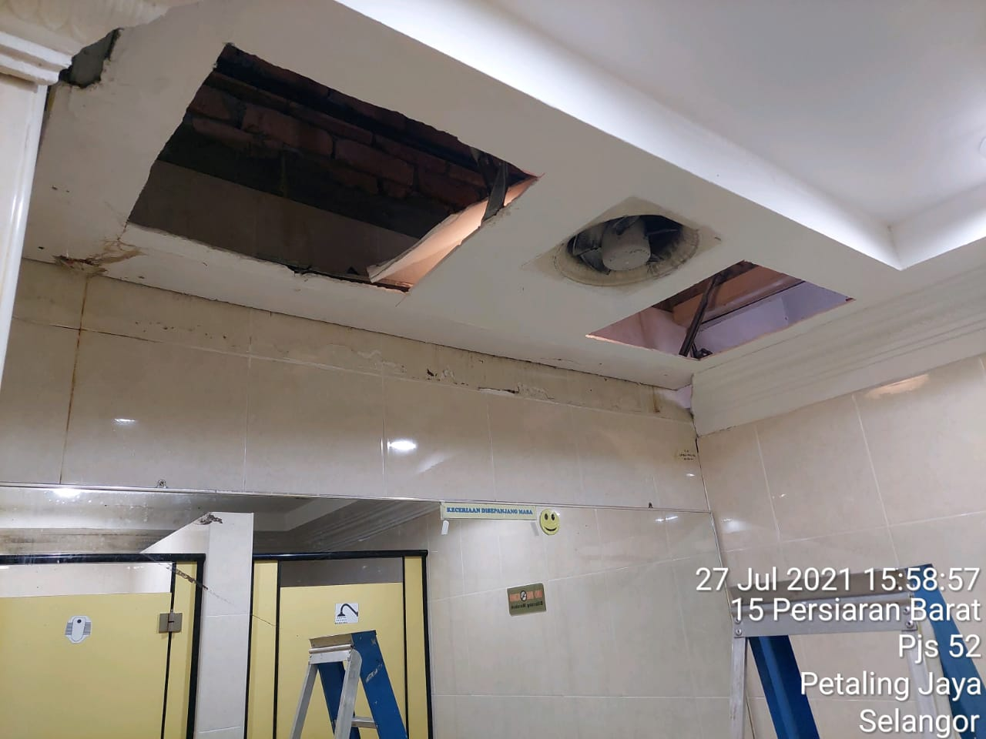
Gambar diatas – siling bocor di kawasan sinki

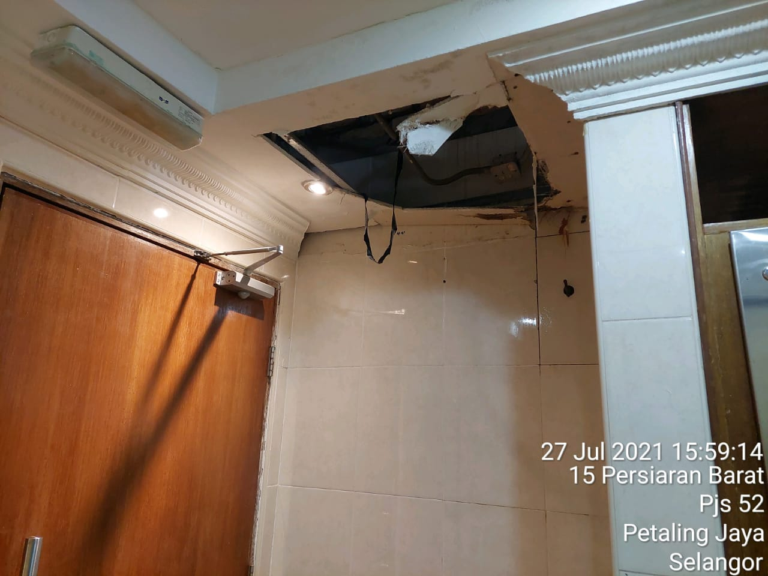
Gambar diatas – siling bocor di hadapan pintu masuk tandas

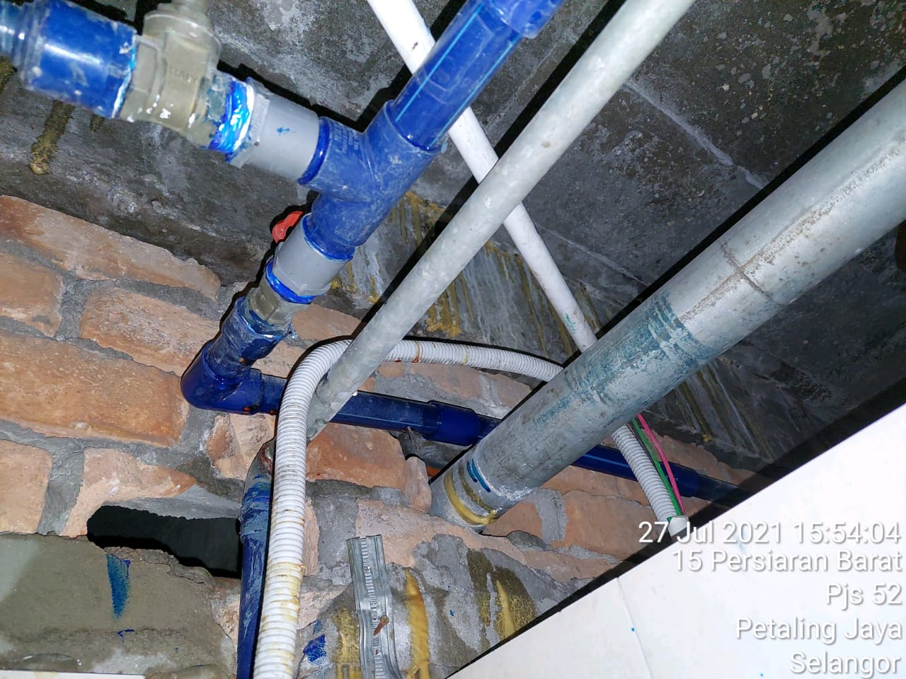
Gambar diatas – bahagian sambungan paip juga akan ditukar

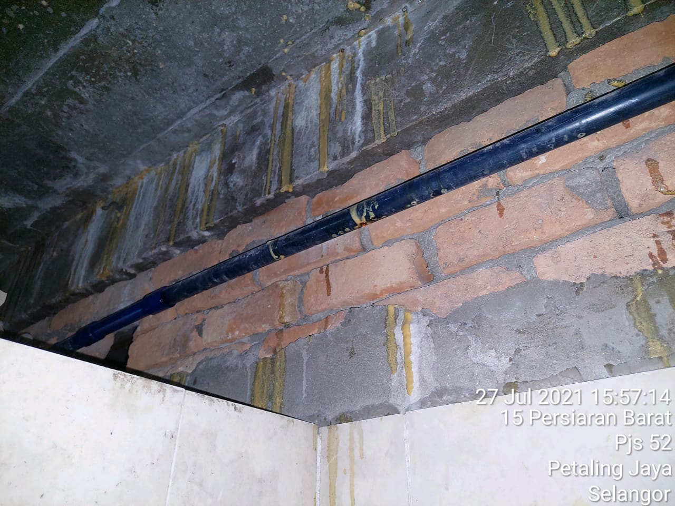
Gambar diatas – paip akan ditukar & di pasang bracket

